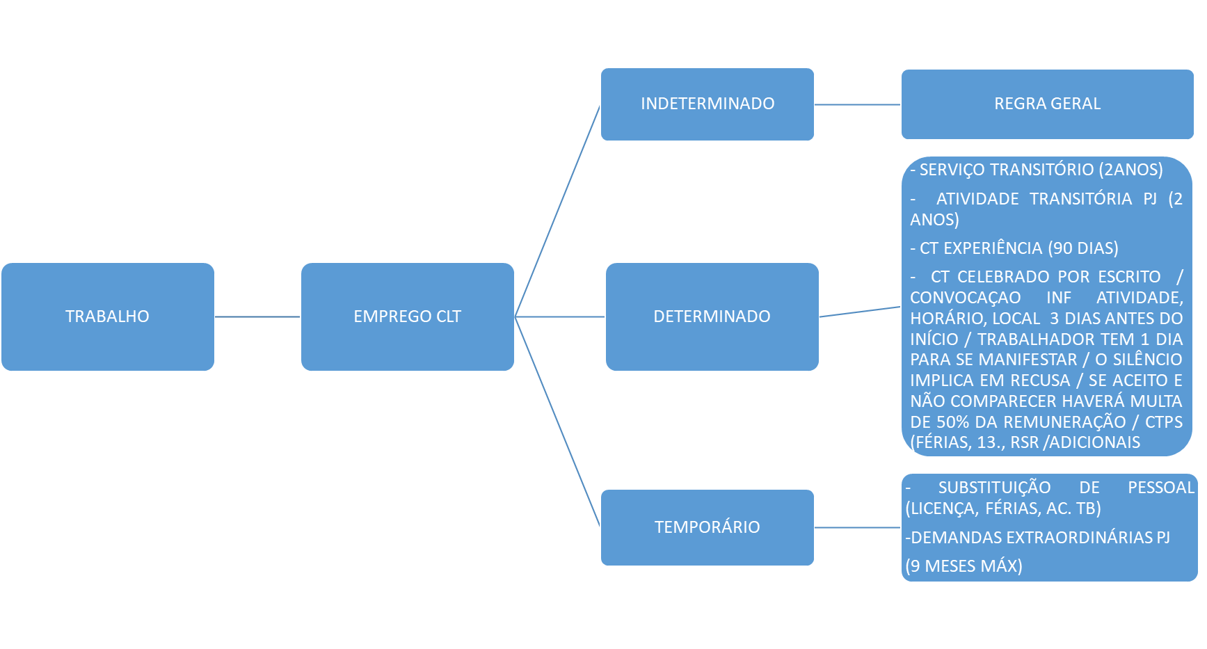

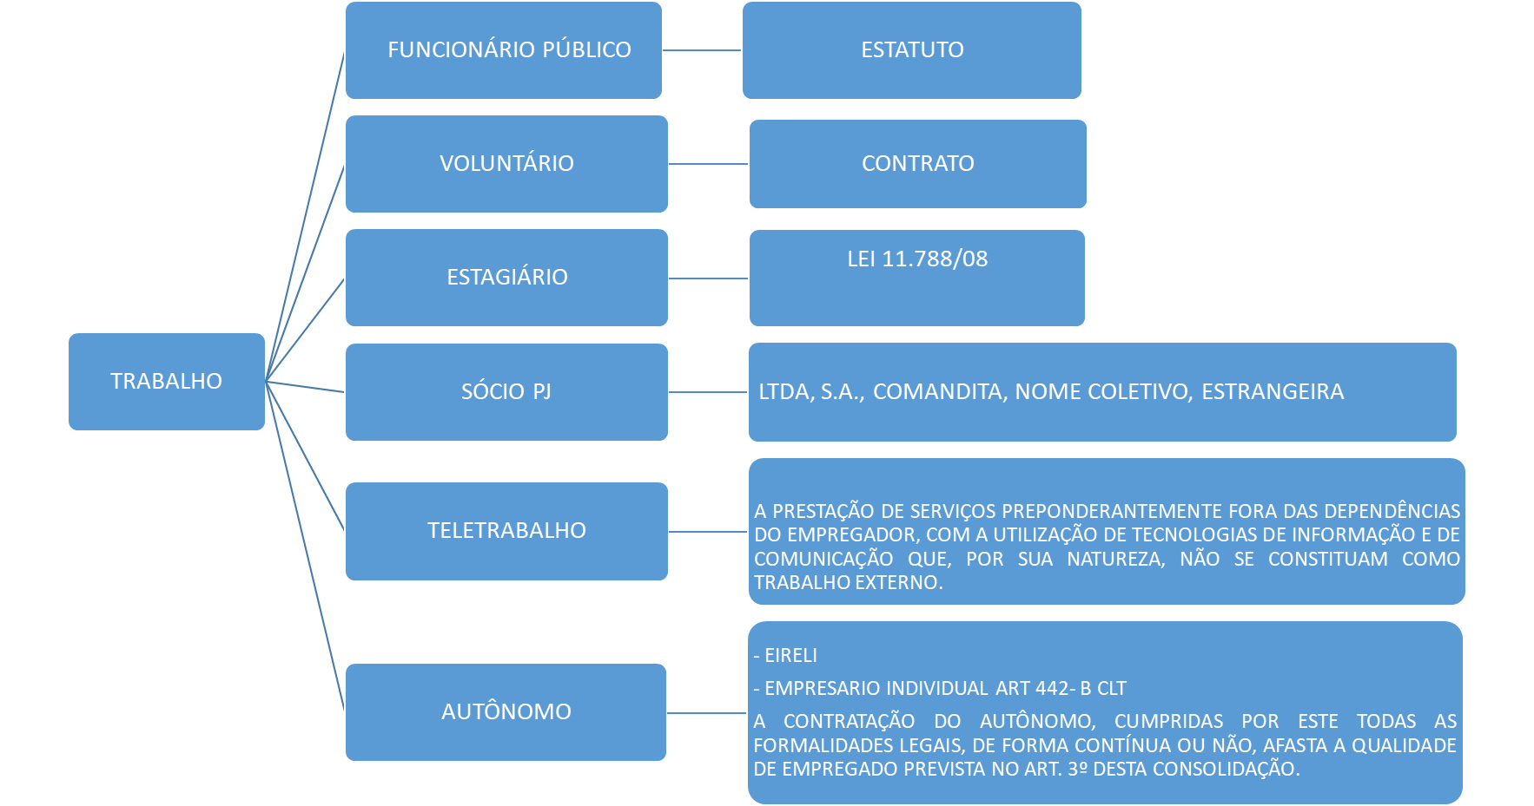

Histórico e introdução à legislação trabalhista; Noções introdutórias sobre a consolidação das leis trabalhistas (CLT); Elementos caracterizadores da relação de emprego; Contrato de trabalho; Rescisão de contrato; Salário e remuneração; Férias; 13º salário; FGTS; Repouso semanal remunerado; Jornada de trabalho; Adicionais; Aviso prévio; Estabilidade; Normas especiais do trabalho. Conselhos Profissionais

*Obs:*

*Art. 444 CLT - As relações contratuais de trabalho podem ser objeto de livre estipulação das partes interessadas em tudo quanto não contravenha às disposições de proteção ao trabalho, aos contratos coletivos que lhes sejam aplicáveis e às decisões das autoridades competentes.*

*Art. 620 CLT – As condições estabelecidas em acordo coletivo de trabalho sempre prevalecerão sobre as estipuladas em convenção coletiva de trabalho.*

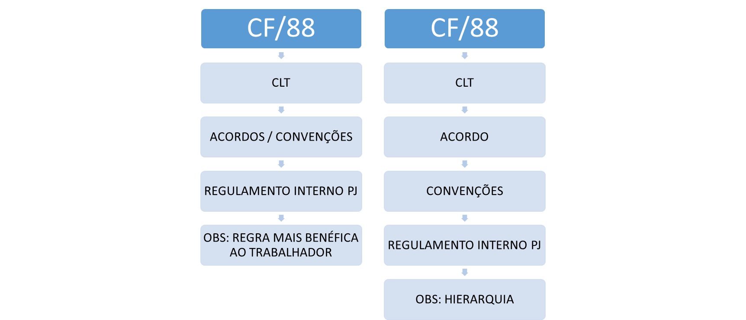

**LEGISLAÇÃO TRABALHISTA**

Art. 7 CF/88, estabelece direitos mínimos aos trabalhadores, sejam eles urbanos ou rurais, além de outros que visem à melhoria de sua condição social, a saber:

* relação de emprego protegida contra despedida arbitrária ou sem justa causa, nos termos de lei complementar, que preverá indenização compensatória, dentre outros direitos;
* fundo de garantia do tempo de serviço;

1. O empregador recolhe 8% a cada dia 7, em conta vinculada (CEF), no nome do empregado.
2. São contribuintes obrigatórios: qualquer empregador (público ou privado).
3. Estão excluídos do FGTS: Militares, servidores públicos, estatutários, autônomos, eventuais, estagiários.
4. Multa de 40%: *vide* art Art. 7º I CF (obs: não há indenização compensatória, mas, enquanto não regulamentado, a multa será de 40% do FGTS, nas despedidas sem justa causa, inclusive a indireta (quando a falta grave for praticada pelo empregador em relação ao empregado que lhe preste serviço), de culpa recíproca e força maior).
5. Pagamento: extinção total da empresa, fechamento de quaisquer de seus estabelecimentos, filiais ou agências; falecimento do empregador individual; doenças específicas do empregado ou dependente; falecimento do trabalhador. Sempre que qualquer um dessas ocorrências implicar na rescisão de contrato de trabalho, haverá o saque.

* salário mínimo, fixado em lei, nacionalmente unificado, capaz de atender a suas necessidades vitais básicas e às de sua família com moradia, alimentação, educação, saúde, lazer, vestuário, higiene, transporte e previdência social, com reajustes periódicos que lhe preservem o poder aquisitivo, sendo vedada sua vinculação para qualquer fim;

SALÁRIO-MÍNIMO (R$ 956,00): Obs: Quando o empregado recebe salário-mínimo, além do montante em dinheiro, partes do salário poderão ser pagos em UTILIDADES. O restante deverá obrigatoriamente, ser pago em dinheiro, em moeda nacional.

*Art. 458 CLT- Além do pagamento em dinheiro, compreende-se no salário, para todos os efeitos legais, a alimentação, habitação, vestuário ou outras prestações in natura que a empresa, por força do contrato ou do costume, fornecer habitualmente ao empregado. Em caso algum será permitido o pagamento com bebidas alcoólicas ou drogas nocivas.*

É proibido no Brasil o pagamento total em salário-utilidade. Os empregados podem receber, no máximo, 70% como salário-utilidade.

Não terão natureza salarial as seguintes utilidades concedidas pelo empregador: Transporte; Previdência Privada; Assistência Médica, hospitalar e odontológica; Seguro de Vida e de acidentes pessoais; Educação; Instrumentos de trabalho (tudo o que for fornecido para o trabalho).

SALÁRIO NORMATIVO: É o salário definido em norma coletiva, através de acordo ou convenção coletiva de trabalho. Este salário é determinado para certa categoria profissional.

SALÁRIO PROFISSIONAL: Trata-se do valor garantido em lei como o mínimo que pode ser pago àqueles que exercem uma profissão (médicos, engenheiros, dentistas). É instituído para resguardar a dignidade profissional.

***LEI No 4.950-A, DE 22 DE ABRIL DE 1966****.*

*Dispõe sobre a remuneração de profissionais diplomados em Engenharia, Química, Arquitetura, Agronomia e Veterinária.*

*Faço saber que o CONGRESSO NACIONAL aprovou e manteve, após veto presidencial, e eu, AURO MOURA ANDRADE, PRESIDENTE do SENADO FEDERAL, de acordo com o disposto no § 4º do art. 70, da Constituição Federal, promulgo a seguinte Lei:*

*Art . 1º O salário-mínimo dos diplomados pelos cursos regulares superiores mantidos pelasEscolas de Engenharia, de Química, de Arquitetura, de Agronomia e de Veterinária é o fixado pela presente Lei.*

*Art . 2º O salário-mínimo fixado pela presente Lei é a remuneração mínima obrigatória por serviços prestados pelos profissionais definidos no art. 1º, com relação de emprego ou função, qualquer que seja a fonte pagadora.*

*Art . 3º Para os efeitos desta Lei as atividades ou tarefas desempenhadas pelos profissionais enumerados no art. 1º são classificadas em:*

*a) atividades ou tarefas com exigência de 6 (seis) horas diárias de serviço;*

*b) atividades ou tarefas com exigência de mais de 6 (seis) horas diárias de serviço.*

*Parágrafo único. A jornada de trabalho é a fixada no contrato de trabalho ou determinação legal vigente.*

*Art . 4º Para os efeitos desta Lei os profissionais citados no art. 1º são classificados em:*

*a) diplomados pelos cursos regulares superiores mantidos pelas Escolas de Engenharia, de Química, de Arquitetura, de Agronomia e de Veterinária com curso universitário de 4 (quatro) anos ou mais;*

*b) diplomados pelos cursos regulares superiores mantidos pelas Escolas de Engenharia, de Química, de Arquitetura, de Agronomia e de Veterinária com curso universitário de menos de 4 (quatro) anos.*

*Art . 5º Para a execução das atividades e tarefas classificadas na alínea a do art. 3º, fica fixado o salário-base mínimo de 6 (seis) vezes o maior salário-mínimo comum vigente no País, para os profissionais relacionados na alínea a do art. 4º, e de 5 (cinco) vezes o maior salário-mínimo comum vigente no País, para os profissionais da alínea b do art. 4º.*

*Art . 6º Para a execução de atividades e tarefas classificadas na alínea b do art. 3º, a fixação do salário-base mínimo será feito tomando-se por base o custo da hora fixado no art. 5º desta Lei, acrescidas de 25% as horas excedentes das 6 (seis) diárias de serviços.*

*Art . 7º A remuneração do trabalho noturno será feita na base da remuneração do trabalho diurno, acrescida de 25% (vinte e cinco por cento).*

*Art . 8º Esta Lei entrará em vigor na data da sua publicação, revogadas as disposições em contrário.*

*Brasília, 22 de abril de 1966; 145º da Independência e 78º da República.*

*AURO MOURA ANDRADE*

*Presidente do Senado Federal*

PRINCÍPIOS DE PROTEÇÃO DO SALÁRIO

a) O pagamento do salário deverá ser efetuado com recibo, assinado pelo empregado. (Não se prova o pagamento por testemunha)

b) Terá força de recibo o comprovante de depósito em conta bancária;

c) O salário será pago em moeda corrente do País.;

d) Irredutibilidade do salário: salvo o disposto em convenção ou acordo coletivo;

e) Impenhorabilidade: os salários não podem sofrer a ação de penhora; vide dívidas alimentícias 30%

f) Falência do Empregador: os direitos oriundos da existência do contrato de trabalho prevalecerão em caso de falência ou dissolução da empresa;

g) Periodicidade do Pagamento: O pagamento do salário, qualquer que seja a modalidade do trabalho, não deve ser estipulado por período superior a 1 mês, salvo no que concernem as comissões, percentagens e gratificações. Quando o pagamento houver sido estipulado por mês, deverá ser efetuado, o mais tardar, até o 5º dia útil do mês subsequente ao vencido.

h) Pagamento do Salário: salário deve ser pago em moeda nacional, exceto: a) se a obrigação tiver que ser cumprida no exterior; b) se o empregado for técnico estrangeiro;

i) Salário Complessivo: Não é permitido que o empregador pague o empregado sem que seus direitos estejam corretamente discriminados no holerite.

DESCONTOS LEGAIS INCIDENTES AO SALÁRIO

Ao empregador é vedado efetuar qualquer desconto no salário do empregado, salvo quando este resultar de adiantamentos. (obs: O limite de desconto de 30% se refere apenas aos empréstimos pessoais, consignados em folha e PAT 20 %)

Podem ser descontados: contribuição sindical, uma vez por ano, no mês relativo a março; contribuição previdenciária; adiantamentos; vales; pensão alimentícia; descontos legais (IR, FGTS); Aviso-Prévio;

Danos causados pelo empregado: Em caso de dano causado pelo empregado, o desconto será lícito, desde que esta possibilidade tenha sido acordada ou na ocorrência de dolo do empregado.

Não podem ser descontados: Seguro de vida; EPI - Equipamento de Proteção Invidual, fornecido ao empregado para sua segurança.

* décimo terceiro salário com base na remuneração integral ou no valor da aposentadoria;

DATA PARA PAGAMENTO

O 13º salário será pago em duas parcelas:

a) 1ª parcela: de fevereiro até o dia 30 de novembro.

b) 2ª parcela: até o dia 20 de dezembro.

Obs: é vedado o pagamento em parcela única.

O empregador não é obrigado a pagar o adiantamento no mesmo mês a todos os seus empregados. O adiantamento poderá ser pago de fevereiro a novembro, e os empregados de uma mesma empresa poderão recebê-lo em meses diferentes. Essa é uma forma de reduzir o custo do 13º salário no final do ano, distribuindo-o ao longo dos meses.

- possibilidade do décimo ser pago com as férias

* remuneração do trabalho noturno superior à do diurno;

|  |  |  |
| --- | --- | --- |
| Urbano: 22:00 horas de um dia às 5:00 horas do dia seguinte. | 52´30 | 20% |
| Lavoura: 21:00 horas de um dia às 5:00 horas do dia seguinte. | 60’ | 25% |
| Pecuária: 20:00 horas às 4:00 horas do dia seguinte. | 60’ | 25% |

* participação nos lucros, ou resultados, desvinculada da remuneração, e, excepcionalmente, participação na gestão da empresa, conforme definido em lei;

- A participação nos lucros é o pagamento feito pelo empregador ao empregado, em decorrência do contrato de trabalho, proveniente da lei ou da vontade das partes, referente à distribuição do resultado positivo obtido pela empresa, o qual o obreiro ajudou a conseguir.

- É vedado o pagamento de qualquer antecipação ou distribuição de valores a título de participação nos lucros ou resultados da empresa mais de 2 (duas) vezes no mesmo ano civil.

* salário-família pago em razão do dependente do trabalhador de baixa renda nos termos da lei;

O salário-família é um benefício que a Previdência Social oferece ao trabalhador que tem filhos de até 14 anos de idade e recebe salário não superior a R$1.212,64.

O valor do salário-família será de R$ 41,37, por filho de até 14 anos incompletos ou inválido, para quem ganhar até R$ 806,80. Para o trabalhador que receberde R$ 806,80 até R$ 1.212,64, o valor do salário-família por filho é de R$ 29,16.

Para ter direito o empregado que se enquadre nos requisitos deve entregar ao empregador cópia da certidão de nascimento dos filhos e apresentar a Carteira de Vacinação.

* duração do trabalho normal não superior a oito horas diárias e quarenta e quatro semanais, facultada a compensação de horários e a redução da jornada, mediante acordo ou convenção coletiva de trabalho;

Art. 58 - A duração normal do trabalho, para os empregados em qualquer atividade privada, não excederá de 8 (oito) horas diárias, desde que não seja fixado expressamente outro limite.

§ 1o Não serão descontadas nem computadas como jornada extraordinária as variações de horário no registro de ponto não excedentes de cinco minutos, observado o limite máximo de dez minutos diários.

§ 2º O tempo despendido pelo empregado desde a sua residência até a efetiva ocupação do posto de trabalho e para o seu retorno, caminhando ou por qualquer meio de transporte, inclusive o fornecido pelo empregador, não será computado na jornada de trabalho, por não ser tempo à disposição do empregador.

Banco de Horas

Art. 59

§ 2o Poderá ser dispensado o acréscimo de salário se, por força de acordo ou convenção coletiva de trabalho, o excesso de horas em um dia for compensado pela correspondente diminuição em outro dia, de maneira que não exceda, no período máximo de um ano, à soma das jornadas semanais de trabalho previstas, nem seja ultrapassado o limite máximo de dez horas diárias.

§ 5º O banco de horas de que trata o § 2o deste artigo poderá ser pactuado por acordo individual escrito, desde que a compensação ocorra no período máximo de seis meses.

|  |  |
| --- | --- |
| **PERÍODO** | **DURAÇÃO DO INTERVALO** |
| Até 4 horas | 00:00 minutos |
| De 4 a 6 horas | 00:15 minutos |
| Acima  de 6 horas | 01:00 hora |
| Entre um dia e o outro | 11:00 horas |
| Entre uma semana e a outra | 24:00 horas – DSR |

|  |  |
| --- | --- |
| **INTERVALO INTRAJORNADA** | **INTERVALO INTERJORNADA** |
| Terá o limite mínimo de 1 hora para repouso ou refeição, podendo ser reduzido por ato do Ministro do Trabalho quando, ouvido o Departamento nacional de Segurança e Higiene do Trabalho, e verificar que o estabelecimento atende integralmente às exigências concernentes à organização dos refeitórios e quando os respectivos empregados não estiverem sob regime de trabalho prorrogado a horas suplementares.  Possibilidade de minimizar o intervalo para 30min, com acordo sindical. | O descanso entre duas jornadas é previsto no artigo 66 da CLT: Entre duas jornadas de trabalho, haverá um período mínimo de 11 horas consecutivas para descanso. |
| **SOBREAVISO** | **PRONTIDÃO** |
| - considera-se "sobreaviso" o empregado efetivo, que permanecer em sua própria casa, aguardando a qualquer momento o chamado para o serviço.  - escala será no máximo de 24 horas.  - pagamento: 1/3 do salário normal. | - o empregado permanece no próprio estabelecimento aguardando ser chamado.  - período máximo de 12 horas mediante escala.  - pagamento com 2/3 da hora normal. |

* jornada de seis horas para o trabalho realizado em turnos ininterruptos de revezamento, salvo negociação coletiva;
* repouso semanal remunerado, preferencialmente aos domingos;

Havendo trabalho aos domingos, será organizada uma escala de revezamento quinzenal, que favoreça o repouso dominical – para trabalhadoras. Para os trabalhadores, a folga semanal deverá ser coincidente com o domingo apenas uma vez a cada sete semanas.

* remuneração do serviço extraordinário superior, no mínimo, em cinquenta por cento à do normal; (CF=CLT)

Art. 4º - Considera-se como de serviço efetivo o período em que o empregado esteja à disposição do empregador, aguardando ou executando ordens, salvo disposição especial expressamente consignada.

§ 2o Por não se considerar tempo à disposição do empregador, não será computado como período extraordinário o que exceder a jornada normal, ainda que ultrapasse o limite de cinco minutos previsto no § 1o do art. 58 desta Consolidação, quando o empregado, por escolha própria, buscar proteção pessoal, em caso de insegurança nas vias públicas ou más condições climáticas, bem como adentrar ou permanecer nas dependências da empresa para exercer atividades particulares, entre outras:

I - práticas religiosas; (Incluído pela Lei nº 13.467, de 2017)

II - descanso; (Incluído pela Lei nº 13.467, de 2017)

III - lazer; (Incluído pela Lei nº 13.467, de 2017)

IV - estudo; (Incluído pela Lei nº 13.467, de 2017)

V - alimentação; (Incluído pela Lei nº 13.467, de 2017)

VI - atividades de relacionamento social; (Incluído pela Lei nº 13.467, de 2017)

VII - higiene pessoal; (Incluído pela Lei nº 13.467, de 2017)

VIII - troca de roupa ou uniforme, quando não houver obrigatoriedade de realizar a troca na empresa.

* gozo de férias anuais remuneradas com, pelo menos, um terço a mais do que o salário normal;

CARACTERÍSTICAS DAS FÉRIAS: causa de interrupção do CT (pagamento da remuneração, contagem do tempo de serviço, sem prejuízo dos demais direitos).

Período Aquisitivo: conta-se 12 meses de serviço a partira da data da contratação.

Período Concessivo: período que o empregador tem para conceder as férias – as férias deverão ser usufruídas dentro do período de 12 meses após o período aquisitivo.

Duração: em princípio é de 30 dias corridos, podendo ainda sofrer redução por faltas injustificadas.

*Observações:*

*Art. 134 - As férias serão concedidas por ato do empregador, em um só período, nos 12 meses subsequentes à data em que o empregado tiver adquirido o direito.*

***§ 1º Desde que haja concordância do empregado, as férias poderão ser usufruídas em até três períodos, sendo que um deles não poderá ser inferior a quatorze dias corridos e os demais não poderão ser inferiores a cinco dias corridos, cada um.***

*~~§ 2º - Aos menores de 18 (dezoito) anos e aos maiores de 50 (cinqüenta) anos de idade, as férias serão sempre concedidas de uma só vez.~~*

*§ 3o É vedado o início das férias no período de dois dias que antecede feriado ou dia de repouso semanal remunerado.*

*Art.143 É facultado ao empregado converter 1/3 (um terço) do período de férias a que tiver direito em abono pecuniário, no valor da remuneração que lhe seria devida nos dias correspondentes.*

***\**** *O início das férias não poderá coincidir com o sábado, domingo, feriado ou dia de compensação de repouso semanal, conforme o Precedente Normativo TST nº 100*

* TRABALHO DA MULHER: Os preceitos que regulam o trabalho masculino são aplicáveis ao trabalho feminino, naquilo em que não colidirem com a proteção especial instituída pela CLT.
* Garantia de Emprego: Da data da confirmação da gravidez até 5 meses após o parto. Obs: confirmação da gravidez ocorre desde a data da concepção não da confirmação da gravidez!
* Da Licença Gestante: Não constitui justo motivo para a rescisão do contrato de trabalho da mulher o fato de haver contraído matrimônio ou encontrar-se em estado de gravidez; Tem direito a vigência do benefício, a empregada gestante tem direito à licença-maternidade de 120 dias; (4 meses). Obs: Lei 11.770/08 (possibilita a licença para até 6 meses).
* Início do Benefício: A empregada deve, mediante atestado médico, notificar o seu empregador da data do início do afastamento do emprego, que poderá ocorrer entre o 28º (vigésimo oitavo) dia antes do parto e a ocorrência deste. Em caso de parto antecipado, a mulher terá direito aos 120 dias.

Licença Gestante + 2 meses

Licença Gestante

Estabilidade e

Guarda Judicial ou Adoção

Aborto não Criminoso: comprovado por atestado médico oficial, a mulher terá um repouso remunerado de 2 semanas, ficando-lhe assegurado o direito de retornar à função que ocupava antes de seu afastamento.

Amamentação: Para amamentar o próprio filho, até que este complete 6 meses de idade, a mulher terá direito, durante a jornada de trabalho, a 2 descansos especiais, de meia hora cada um.

Art. 396:

§ 2o Os horários dos descansos previstos no caput deste artigo deverão ser definidos em acordo individual entre a mulher e o empregador.

Práticas Discriminatórias: proibição de diferença de salários, de exercício de funções e de critério de admissão por motivo de sexo, idade, cor ou estado civil;

* Licença-paternidade de 5 (cinco) dias foi concedida pela Constituição Federal/88 em seu artigo 7º, XIX e art. 10, § 1º, do Ato das Disposições Constitucionais Transitórias - ADCT, o que até então era de 1 (um) dia conforme estabelecia o artigo 473, III da CLT.

DECRETO Nº 8.737, DE 3 DE MAIO DE 2016 - Institui o Programa de Prorrogação da Licença-Paternidade para os servidores regidos pela Lei nº 8.112, de 11 de dezembro de 1990.

Art. 1º Fica instituído o Programa de Prorrogação da Licença Paternidade para os servidores regidos pela Lei nº 8.112, de 11 de dezembro de 1990.

Art. 2º A prorrogação da licença-paternidade será concedida ao servidor público que requeira o benefício no prazo de dois dias úteis após o nascimento ou a adoção e terá duração de quinze dias, além dos cinco dias concedidos pelo art. 208 da Lei nº 8.112, de 1990.

§ 1º A prorrogação se iniciará no dia subsequente ao término da licença de que trata o art. 208 da Lei nº 8.112, de 1990.

§ 2º O disposto neste Decreto é aplicável a quem adotar ou obtiver guarda judicial para fins de adoção de criança.

§ 3º Para os fins do disposto no § 2º, considera-se criança a pessoa de até doze anos de idade incompletos.

Art. 3º O beneficiado pela prorrogação da licença-paternidade não poderá exercer qualquer atividade remunerada durante a prorrogação da licença-paternidade.

Parágrafo único. O descumprimento do disposto neste artigo implicará o cancelamento da prorrogação da licença e o registro da ausência como falta ao serviço.

Art. 4º O servidor em gozo de licença-paternidade na data de entrada em vigor deste Decreto poderá solicitar a prorrogação da licença, desde que requerida até o último dia da licença ordinária de cinco dias.

* adicional de remuneração para as atividades penosas, insalubres ou perigosas, na forma da lei;

**Para caracterizar referidos adicionais há três critérios:**

**a) natureza do agente**

**b) intensidade do agente**

**c) tempo de exposição ao agente**

Insalubridade - São consideradas atividades ou operações insalubres aquelas que, por sua natureza, condições ou métodos de trabalho, exponham os empregados a agentes nocivos à saúde, acima dos limites de tolerância fixados em razão da natureza e da intensidade do agente e do tempo de exposição aos seus efeitos.

A eliminação ou a neutralização da insalubridade ocorrerá:

I - com a adoção de medidas que conservem o ambiente de trabalho dentro dos limites de tolerância;  *coletividade*

II - com a utilização de equipamentos de proteção individual ao trabalhador, que diminuam a intensidade do agente agressivo a limites de tolerância.

Adicionais de Insalubridade:

*40% do salário mínimo da região 🡺 grau máximo*

*20% do salário mínimo da região 🡺 grau médio salário mínimo*

*10% do salário mínimo da região 🡺 grau mínimo*

*Obs 1: uma vez eliminado o agente insalubre (com equipamentos individuais) não haverá mais pagamento do adicional (não há direito adquirido)*

Periculosidade: São consideradas atividades ou operações perigosas, aquelas que, por sua natureza ou métodos de trabalho, impliquem o contato permanente com:

* inflamáveis ou explosivos (CLT)

* eletricidade (Lei n. 7.369/85)

* radiação ionizante (portaria MTE 3393/87) Obs: Decreto n. 92.212/86 que regulamenta a Lei n. 7.369/85

* vigilantes - (profissionais de segurança pessoal e patrimonial) (Lei nº 12.740/12)

* motoboys *(*Portaria nº 1.565 MTE, de 13/10/2014

Súmula Nº 191 do TST: ADICIONAL DE PERICULOSIDADE. INCIDÊNCIA. BASE DE CÁLCULO - Res. 214/2016, DEJT divulgado em 30.11.2016 e 01 e 02.12.2016

I – O adicional de periculosidade incide apenas sobre o salário básico e não sobre este acrescido de outros adicionais.

II – O adicional de periculosidade do empregado eletricitário, contratado sob a égide da Lei nº 7.369/1985, deve ser calculado sobre a totalidade das parcelas de natureza salarial. Não é válida norma coletiva mediante a qual se determina a incidência do referido adicional sobre o salário básico.

III - A alteração da base de cálculo do adicional de periculosidade do eletricitário promovida pela Lei nº 12.740/2012 atinge somente contrato de trabalho firmado a partir de sua vigência, de modo que, nesse caso, o cálculo será realizado exclusivamente sobre o salário básico, conforme determina o § 1º do art. 193 da CLT.

🡺 O direito do empregado ao adicional de insalubridade ou de periculosidade cessará com a eliminação do risco à sua saúde ou integridade física.

🡺 Se o trabalhador estiver sujeito à condições perigosas e insalubres ao mesmo tempo, deverá optar por um dos dois adicionais.

* aposentadoria;
* reconhecimento das convenções e acordos coletivos de trabalho;
* ação, quanto aos créditos resultantes das relações de trabalho, com prazo prescricional de cinco anos para os trabalhadores urbanos e rurais, até o limite de dois anos após a extinção do contrato de trabalho;
* proibição de diferença de salários, de exercício de funções e de critério de admissão por motivo de sexo, idade, cor ou estado civil;
* proibição de qualquer discriminação no tocante a salário e critérios de admissão do trabalhador portador de deficiência;
* proibição de trabalho noturno, perigoso ou insalubre a menores de dezoito e de qualquer trabalho a menores de dezesseis anos, salvo na condição de aprendiz, a partir de quatorze anos; (Redação dada pela Emenda Constitucional nº 20, de 1998)
* TRABALHO DO MENOR. Lei aprendiz x Lei estagiário

Observações:

- menores de 16 anos estão proibidos de executar qualquer trabalho, salvo como aprendiz a partir dos 14 anos;

- é proibido ao menor trabalho noturno, subterrâneo, pedreiras, trabalho com chumbo, mercúrio, arsênio, e em locais de serviços prejudiciais a honra (cassino, boates, venda de bebidas alcoólicas), em condições insalubres, perigosa ou penosa;

- proibido ainda serviços que exijam o emprego de força muscular superior a 20 kg se contínuo e de 25 kg se ocasional, horas extraordinárias, salvo acordo de compensação;

- o menor pode: dar quitação dos salários, no entanto, para rescisão do contrato de trabalho faz-se necessário a representação ou assistência;

As férias do menor de 18 anos, estudante tem o direito, se assim desejarem, de fazer coincidir suas férias com um período especifico, qual seja o recesso escolar. Obs: possibilidade de fracionamento.

**FALTAS JUSTIFICÁVEIS**

**Art. 473** *– O empregado poderá deixar de comparecer ao serviço sem prejuízo do salário:*

*I – até 2 dias consecutivos, em caso de falecimento do cônjuge, ascendente, descendente, irmão ou pessoa que, declarada em sua CTPS, viva sob sua dependência econômica;*

*II – até 3 (três) dias consecutivos, em virtude de casamento;*

*IV – por 1 (um) dia, em cada 12 (doze) meses de trabalho, em caso de doação voluntária de sangue devidamente comprovada;*

*V – até 2 (dois) dias consecutivos ou não, para o fim de se alistar eleitor, nos termos da lei respectiva;*

*VI – no período de tempo em que tiver de cumprir as exigências do Serviço Militar.*

*VII – nos dias em que estiver comprovadamente realizando provas de exame vestibular para ingresso em estabelecimento de ensino superior.*

*VIII – pelo tempo que se fizer necessário, quando tiver que comparecer a juízo.*

*IX – pelo tempo que se fizer necessário, quando, na qualidade de representante de entidade sindical, estiver participando de reunião oficial de organismo internacional do qual o Brasil seja membro.*

**EMPREGADOS NÃO REGISTRADOS**

Art. 47. O empregador que mantiver empregado não registrado nos termos do art. 41 desta Consolidação ficará sujeito a multa no valor de R$ 3.000,00 por empregado não registrado, acrescido de igual valor em cada reincidência. (Redação dada pela Lei nº 13.467, de 2017).

§ 1o Especificamente quanto à infração a que se refere o caput deste artigo, o valor final da multa aplicada será de R$ 800,00 (oitocentos reais) por empregado não registrado, quando se tratar de microempresa ou empresa de pequeno porte.

Art. 47-A. Na hipótese de não serem informados os dados a que se refere o parágrafo único do art. 41 desta Consolidação, o empregador ficará sujeito à multa de R$ 600,00 (seiscentos reais) por empregado.

**Referência Bibliográfica**

* RESENDE, Ricardo. **Direito do Trabalho Esquematizado**. 4. ed. São Paulo: Método, 2014
* BRASIL. Decreto Lei n. 5.452, de 01 de maio de 1943. **Consolidação das Leis do Trabalho**. Sítio eletrônico internet – planalto.gov.br
* MARTINS, Sérgio Pinto**. Direito do Trabalho**. 32 ed. São Paulo: Saraiva, 2016
* MARTINEZ, Luciano. **Reforma Trabalhista entenda o que mudou**. Saraiva: São Paulo, 2018.